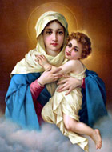

Informativo do Terço dos Homens Mãe Rainha – Paróquia São Francisco do Rio Doce / Olinda / Pernambuco – Ano III / nº 52 – de 01 a 15 de Outubro de 2015
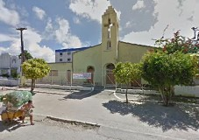
31ª FESTA DO PADROEIRO SÃO FRANCISCO DO RIO DOCE
A Paroquia São Francisco do Rio Doce, está celebrando o 31ª Festa do seu Padroeiro com um tríduo no período de 30/09 à 04/10/2015 com o tema: “Em comunhão com o ano da paz, São Francisco de Assis, exemplo de paz para a humanidade” e Lema: “Alegria de viver em santidade e missão”. Em 1965, foi criada a Capela de São Francisco de Assis, para atender os fiéis católicos que viriam habitar o primeiro Núcleo Habitacional inaugurado, em Rio Doce. A Capela de São Francisco de Assis pertencia à jurisdição da Paróquia Nossa Senhora de Fátima, em Bairro Novo, sob a administração do pároco Pe. Lino Rodrigues Duarte. Em 25 de março de 1984, a Capela de São Francisco de Assis foi desmembrada da Paróquia Nossa Senhora de Fátima, e erigida Paróquia pelo então Arcebispo Metropolitano de Olinda e Recife, Dom Hélder Câmara, recebendo a denominação de Paróquia de São Francisco do Rio Doce. A Paróquia de São Francisco do Rio Doce atende, atualmente, uma população de aproximadamente 90.000 fiéis habitantes do seu território paroquial, exortando-os ao seguimento de Jesus Cristo, Nosso Senhor. Todo o trabalho de evangelização é realizado sob a orientação do seu Administrador Paroquial, e Pe. Manoel Messias Laurindo dos Santos, com a bênção e a aprovação do seu Pastor Arquidiocesano Dom Antônio Fernando Saburido, tendo como colaboradores os leigos atuantes na Matriz, nas Capelas e nas Comunidades, com engajamento nas Pastorais, Movimentos e Serviços abaixo relacionados: Pastorais: Familiar, Missionária, Catequese Sacramental, Acólitos, Ministros Extraordinários da Distribuição da Sagrada Comunhão Eucarística, Social, do Dízimo, da Criança, Infância Missionária, Ecumênica, da Liturgia. Movimentos: Apostolado da Oração, Apostolado da Misericórdia, Legião de Maria, Vicentinos. Serviços: RCC - Renovação Carismática Católica, ECC - Encontro de Casais com Cristo, EJC - Encontro de Jovens com Cristo, Grupo Jovem Boa Semente, Equipe de Nossa Senhora, Cenáculo de Maria, Curso de Noivos, Encontro de Namorados, Luzes Divinas, Mensageiros de Cristo, Perseverança, Terço dos Homens, Grupo Mãe Rainha, Ofício de Nossa Senhora, Ofício Divino das Comunidades-
NOTICIAS DO MOVIMENTO
>- Estivemos pressente no 12ª Aniversario do Terço dos Homens da Capela de Santana – Prainha – Rio Doce – Olinda onde vários estiveram presente na celebração da Santa Missa presidida pelo Frei Ricardo e Padre Messias Administrador da Paróquia São Francisco do Rio Doce.
> Mais uma vez marcamos presença na festa de Aniversario do Terço dos Homens da Paróquia N. S. da Conceição / Cidade Tabajara – Olinda no dia 28 de setembro com a presença de vários grupos na celebração da Eucaristia pelo Padre
> No próximo dia 09/10 o Terço dos Homens da Capela N.S. das Dores, Rua Limoeiro, 317 – Caetés Velho – Abreu e Lima está realizado 8ª Aniversario – Tema – Maria Modelo de Fé e Lema: Esperança para a Humanidade, com a Santa Missa celebrada pelo Padre Alexandro Corazza, Vigário Episcopal de Igarassu.
> Dia 19/10 o Grupo de Oração Terço dos Homens da Paróquia Nossa Senhora do Rosário em Cruz de Rebouças – Igarassu estará comemorando o 12ª Aniversario
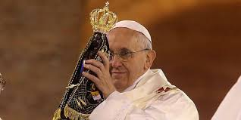
O Brasil celebra a sua Padroeira Nossa Senhora Aparecida! Chegou o mês de outubro e com ele, mas uma Festa da Rainha e Padroeira do Brasil, com o tema em 2015 É a ressureição: Com Maria, em Jesus, chegamos à Glória!. A celebração da sua Novena e Festas rezou sobre os mistérios do Rosário: a alegria, a luz e a paixão de Jesus. Maria é mulher de fé: quem ouve e se entrega a Deus, quem engravida da Palavra e gera Jesus como furto. Ela é a Serva do Senhor, obediente e a primeira discípula missionária de seu Filho.
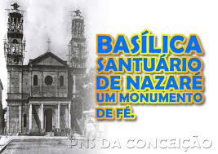
ENCONTRO NACIONAL DO TERÇO DOS HOMENS – MAIO 2016 – BELÉM – PARÁ – Tema: MARIA, LUZ NO CAMINHO DE NOSSA FÉ EM JESUS.

ARQUIDIOCESE DE OLINDA E RECIFE – 1º FAZENDA DA ESPERANÇA – JABOATÃO DOS GUARARAPES – PERNAMBUCO – COLABORE COM SUA DOAÇÃO DEPOSITANDO NO BANCO DO BRASIL – AGENCIA 3108-9 – C/C, 32982-8

CAPELA DO DIVINO ESPÍRITO SANTO – Jardim Atlântico/Inocoop /Olinda
Recitação do TERÇO - Toda Terça feira às 19h30min.
SANTA MISSA – todo domingo às 19h30min,
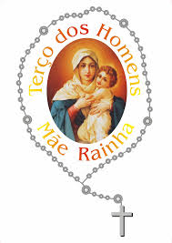
MATRIZ DE SÃO FRANCISCO DE ASSIS – II Etapa – Rio Doce – Olinda
Recitação do TERÇO - Toda Quarta feira às 19h30min
SANTA MISSA – Sábado às 19h30min – Domingo – 7h00 e as 17h00
CAPELA DE SÃO JOAQUIM – Jardim Atlântico / Olinda
Recitação do TERÇO - Toda Quinta feira às 19h30min
SANTA MISSA – Sábado as 17h00
CAPELA DE SANTANA –Prainha – Rio Doce – Olinda
Recitação do TERÇO - Toda Quinta feira às 19h30min
SANTA MISSA – Sábado e Domingo às 17h00

Padre Manoel MESSIAS Laurindo dos Santos / Administrador da Paróquia São Francisco do Rio Doce José Antônio TAVEIRA Belo – Editor do Informativo do Terço dos Homens Mãe Rainha - Fone; 81-3431-8728 – Cel. 81-9874788(TIM)– 85698614 (OI) E-mail. taveirabelo@hotmail.com

